**2023年度BSA研修ツアー**

**聖ヨハネ修士会の歴史・コンウォール・リー女史の働きを学ぶ**

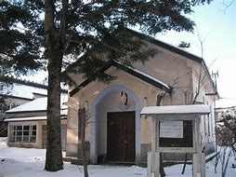

**北関東教区の3教会関連施設を巡る**

小山祈りの家（元聖ヨハネ修士会）

榛名聖公教会と新生会

草津聖バルナバ教会・聖慰主教会とバルナバミッション

**１０月４日（水）～５日（木）**

草津聖バルナバ教会

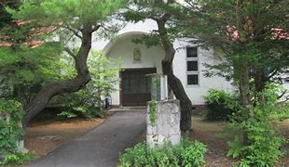

【行程】　（全行程貸切バス利用）

10/4　　東京駅（丸の内側）⇒小山祈りの家（昼食）⇒

　　　　　　榛名聖公教会⇒ルートイン安中（宿泊）

10/5　　ルートイン安中⇒楽泉園社会交流会館⇒

　　　　　　聖慰主教会⇒草津聖バルナバ教会⇒

　　　　　　大滝の湯⇒東京駅（解散）

【講師】　司祭　木村直樹　（北関東教区退職）　　　　　　　　　　　　　　　聖慰主教会

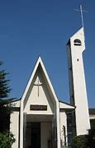【募集定員】　　25名

【参加費用】　　３０，０００円予定

【申込開始】　　　8月1日（火）　定員になり次第締切りとします。

【主催】　　　日本聖徒アンデレ同胞会

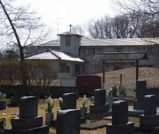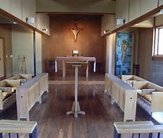

　　　　　　　　　小山祈りの家　　　　　　　　　　　　　小山祈りの家礼拝堂　　　　　　　　　　　　榛名聖公教会



**聖ヨハネ修士会の歴史、コーンウォール・リー女史の働きを学ぶ　参加申込書**

申込方法：　FAX：03-3432-1696　または　e-mail：　mail.bsa@nskk.org



問合せ先：　日本聖徒アンデレ同胞会　☎：03-3436-4325　e-mail：　ｍａｉｌ．ｂｓａ＠ｎｓｋｋ．ｏｒｇ